新 书 推 荐
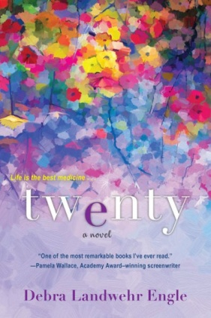
中文书名：《二十》
英文书名：TWENTY
作 者：Debra Landwehr Engle
出 版 社：Kensington
代理公司：Ayesha Pande Literary/ANA/Cindy Zhang
页 数：208页
出版时间：2020年1月
代理地区：中国大陆、台湾
审读资料：电子稿
类 型：女性小说

内容简介：

“除了用她最喜欢的雏菊给我起名为玛格丽特（Marguerite）之外，妈妈还给了我三样东西：我那尚未退去的红色头发。对自然的热爱。相信天地之间存在魔法。”

梅格已经55岁了，她的生活中充满了失去，以至于她已经忘记了魔法是什么感觉。她所拥有的只剩下一个满是在爱荷华州炎热的夏天枯萎了的植物的院子，还有一种她已经过完了自己一生的感觉。

梅格还有一些别的东西：一瓶神秘的药片，那时几年前一个充满同情心的医生给她的。那个医生向她保证，这个药片能在二十天内，快速、毫无痛苦地结束她当时已经垂死的母亲的生命。梅格的母亲从未需要过这个药片，梅格自己却需要它。但是就在梅格把这个绿色的小珍珠一样的药片吞下之后，一件奇怪的事情发生了……

现在，梅格已经做出了离开这个世界的决定，但是或许正因为如此，梅格开始重新在生活中发现乐趣。她放弃了一切她所不再需要的东西——财产、后悔、内疚，并重新与那些她所关心的人联系。最后，面对她深邃的悲伤，她也明白了深邃的爱。只是，到了这个时候才选择留下来，是不是已经太晚了？

作者简介：

黛布拉·兰德韦尔·恩格尔（Debra Landwehr Engle）是畅销书《你只需要一点祈祷》（ The Only Little Prayer You Need ）和《让你的精神指引你说话》（Let Your Spirit Guides Speak）的作者。她也是一个促进个人和精神成长的女性项目的联合创始人，并在“奇迹课程”（A Course in Miracle）项目里教授课程，并在世界各地开设课程和讲习班。黛布拉和她的丈夫鲍勃（Bob）居住在爱荷华州麦迪逊县，那里有著名的风雨廊桥。《二十》（TWENTY）是她创作的第一本小说。

媒体评价：

“这本书会让你在翻过最后一页之后，依然长久地回想它。”
----《纽约时报》（New York Times）畅销书作者苏珊·威格斯（Susan Wiggs）

谢谢您的阅读！
请将回馈信息发至：
张滢（Cindy Zhang）
安德鲁﹒纳伯格联合国际有限公司北京代表处
北京市海淀区中关村大街甲59号中国人民大学文化大厦1705室, 邮编：100872
电话：010-82504506
传真：010-82504200
Email: Cindy@nurnberg.com.cn
网址：www.nurnberg.com.cn
微博：http://weibo.com/nurnberg
豆瓣小站：http://site.douban.com/110577/
微信订阅号：ANABJ2002

